مدل: AOR | گاورنر گازوئیل
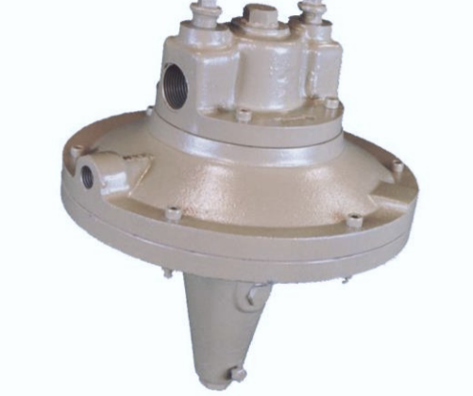
شرح :
از گاونر گازوئیل برای متناسب کردن جریان سوخت با جریان هوای مشعل های گازوئیلی استفاده می شوند.وشیوه کار آن به این صورت است که جریانهای هوای احتراق، سیگنال فشار متناسبی تولید می کنند.که به گاورنر اعمال می شود تا فشارگازوئیل (مازوت) خروجی. با تنظیم اولیه اعمال شده، میزان عبورجریان گازوئیل مورد نظرتنظیم نماید.
مشعل
روشن شدن مشعل وتولید گرما با تغیر محدوده 1 تا 10 با تغییر تنظیمات کاورنرقابل دست رسی میباشد.
کنترل موتورها برای پردازش دما ، فشار یا سایر عملکردها برای تهیه دقیق گرمای مورد نیاز در هر زمان
گاونرگازوئیل دارای یک طراحی شیر متعادل ومنحصر به فرد برای فشار گازوئیل ورودی در PSIG 40 ~ 100 هستندهمچنین دامنه یک فشار ثابت گازوئیل در ورودی AOR مورد نیاز است.
امکانات:
• کنترل دقیق فشار خروجی.
• سیستم تعادل فشار برای کنترل خروجی شیر.
• قابلیت کاربا فشار گازوئیل ورودی 40 ~ 100 PSI و ارزش حرارتی 1250 C⁰

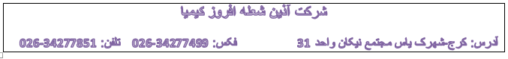
• طراحی شیر متعادل و قابلیت تنطیم شعله کوتا.
• تنظیم نسبت فشارگازوئیل(مازوت) و هوا به میزان 30 به 1 در تمام دامنه مصرف مشعل.
• برای خدمات پیوسته طراحی شده است.
• ساخت و ساز ناهموار و سنگین.
جدول ظرفیت
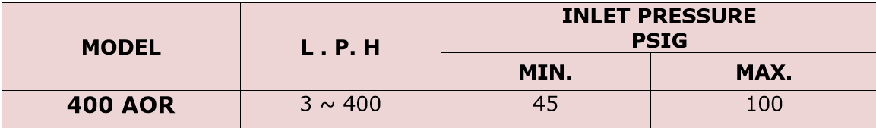
عملکرد :
فرمان دهنده AOR به طور موثری فشار ورودی 1 ، 2 و 4 و5 بار گازوئیل را کنترل خواهد کرد.
تأمین هوای احتراق حداقل 10برابرقطر لوله ورودی کنترل هوای احتراق
برای شیرفشارهوا کنترل سنس گاورنرسایز 4/1 اینچ کافی می باشد.
برای تأمین فشارثابت گازوئیل باید یک تنظیم کننده کاهش فشاردر ورودی خط AOR نصب شود
فشار ثابت 5 بارگازوئیل در ورودی می تواند باعث خطای 2٪ در کنترل جریان شود.
فشاردریافتی از خط هوا توسط سنس گاورنر باعث می شود دیافراگم اصلی به سمت بالا باز شده و دریچه خروجی گازوئیل باز شود.فشار گازوئیل در محفظه خروجی به پیستون گازوئیل فشارعکس وارد می کند.که باعث بسته شدن دیافراگم اصلی خروجی گازوئیل میشود.ازآنجا که دیافراگم اصلی
مساحتی 30 برابر بیشتر از مساحت پیستون دارد.گازوئیل از گاورنر با سرعتی جریان می یابد که این عمل فشار گازوئیل خروجی 30 برابر هوای ورودی تولید می کند. از آنجا که روزنه های هوا و گازوئیل در مشعل اندازه ثابت دارند. تغییر فشارمتناسب در گازوئیل وفشار هوا منجر به نسبت سوخت / هوا ثابت می شود.
برای احتراق 1 PSIG هوا، فشارگازوئیل ورودی 45 50 ~ PSlG توصیه می شود. برای احتراق 2 PSIG
هوا ، فشار گازوئیل ورودی 75 ~ 80 PSIG توصیه می شود.
مجموعه سوپاپ ، دیافراگم اصلی و فنرها به صورت یک واحد حرکت می کنند. دیافراگم اصلی مساحت 30 برابر بزرگتر مساحت دیافراگم گازوئیل است.
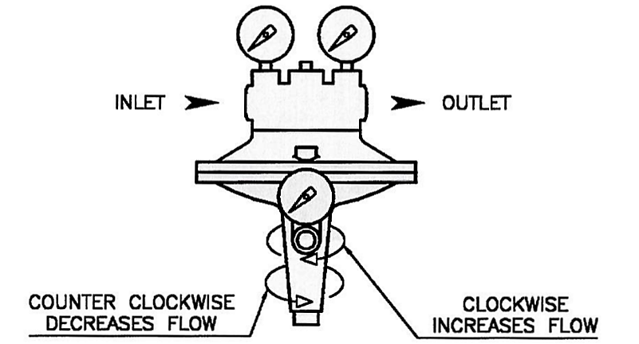

تنظیمات اولیه
توجه: این دستورالعمل ها برای تنظیم نسبت هوا به گازوئیل هستند و راه اندازی مشعل نیستند
دستورالعمل ها. راه اندازی مشعل را فقط می توان با دانش کامل سیستم انجام داد
از بسته بودن تمام شیرهای اطمینان حاصل کنید. فشار هوا به مشعل و فشارگازوئیل به
تنظیم کننده AOR (برای فشار هوا mbar 70، حداقل فشار روغن PSIG 42 لازم است.)
با روشن شدن هوای اتومایز، شیر هوای احتراق بسته نگاه داشته وشیر گازوئیل را باز کرده مشعل را در خلع روشن کنید. زمان کافی برای گرم شدن بلوک احتراق نسوز در نظر بگیرید.
دریچه پروانه هوای احتراق را به آرامی باز کنید در حالی که دریچه گازوئیل را به طور همزمان باز می کنید
شعله پایدار را حفظ کنید. نسبت گازوئیل به هوا را برای شعله ور شدن مناسب با شیر گازوئیل در شعله hi تنظیم کنید.وسپس شیرهوا و گازوئیل مشعل را به حالت شعله کوتا برگردانید و با پیچ تنظیم داخل ، گاورنر گازوئیل شعله lo را تنظیم کنید
با پیچ زیر(گاورنر) AOR (چرخش تنظیم در جهت خلاف جهت عقب ساعت باعث کاهش جریان گازوئیل می شودو در جهت عقربه های ساعت جریان گازوئیل را افزایش می دهد.)
پس از تنظیم شعله کوتا، ونهایی کردن تنظیمات شیر گازوئیل، سیستم مشعل توسط هوای احتراق (شیر پروانه ای) قابل کنترل است.

سیستم کنترل AOR
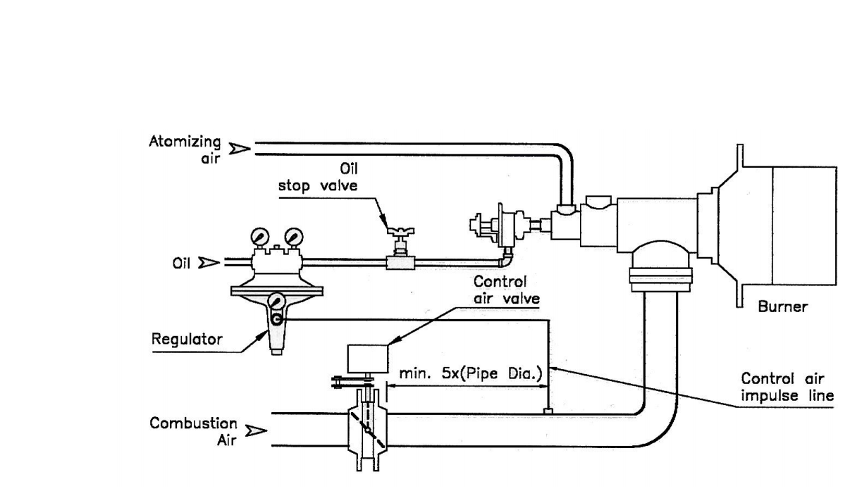
دستورالعمل نصب:
1. گاورنرباید در یک خط افقی با پیچ تنظیم رو به پایین نصب شود.
فلش حک شده بر روی بدنه گاورنر جهت جریان را نشان می دهد.
2. فشارگازوئیل ورودی به گاورنرباید PSI 10 بیشتر از حداکثر فشار خروجی باشد.
(به عنوان مثال: فشار هوا 70 mbar فشار گازوئیل خروجی PSI 32 ایجاد می کند. فشار روغن ورودی باید PSI 42باشد.)
3. یک فیلتر صافی گازوئیل مشبک باید درورودی خط نصب شود.تا از گرفتگی سوپاپ های فرمان دهنده جلوگیری کند.
4- برای دقت عملکرد بهتر، گاورنر باید هم سطح مشعل ها قرار داده شود. ودر مواردی که تعداد مشعل ها در خطوط در یک سطح نباشند، باید گاورنر جداگانه به هرهر مشعل سرویس دهد.
5- از طولانی شدن خطوط گازوئیل؛بین گاورنر و مشعل ها خودداری شود.

